Acceder al sistema Gemma con usuario y perfil activo para la funcionalidad modulo Maestro - Documento Requeridos, hacer clic en el boton, Eliminar un registro o que esta en uso

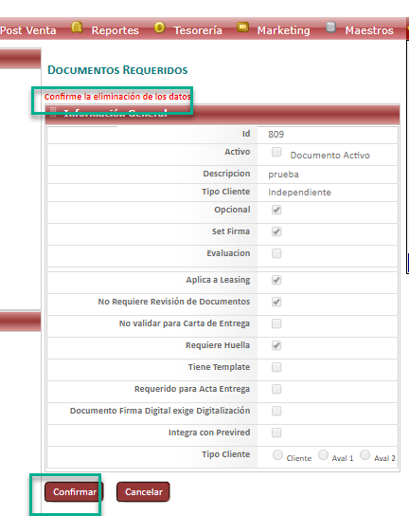

Resultado esperado

El sistema regresa a la opción anterior

